Tема: "Мисливці за скарбом".
Мета:систематизувати знання учнів з теми "Дії з многочленами"; розвивати логічне мислення, увагу, пам'ять, вміння використовувати знання; спонукати до пізнавальної діяльності; виховувати активність, наполегливість, інтерес до математики, почуття колективізму, зосередженість, швидкість думок і дій.
Тип уроку: урок-гра з використанням групового методу.
Обладнання: картки із завданнями, кросворд, таймер, зображення чарівника, ключі від скриньки, плакати з головоломками, плакат зі словом – кодом.
Хід уроку І.Організаційний момент.
Урок проводиться у формі гри, яку назвемо "Мисливці за скарбом". Створюються три команди по шість учнів, які обирають капітанів. Учитель вибирає собі помічника-арбітра, котрий виставлятиме очки за завдання. За кожну правильну відповідь дається 1 очко.
Мета гри - заволодіти скарбом, який знаходиться в скриньці. Він вважається знайденим, якщо команда відкриє слово-код. Для цього потрібно здобути шість ключів, кожний із яких можна отримати тільки після правильно пройденого етапу гри. На здобуття одного ключа дається 5 хвилин. Якщо за цей час команда або гравець не встигають дати відповідь, то гравець може стати "в'язнем", а команда не отримає ключа. Але ми не будемо ув'язнювати гравців, а дозволимо їм просити допомоги капітана. Та якщо й після цього завдання зовсім не буде виконано, учасник стане в'язнем і може повернутися до команди, коли розв'яже дане йому завдання. Кожен ключ відповідає певному замку на скриньці.
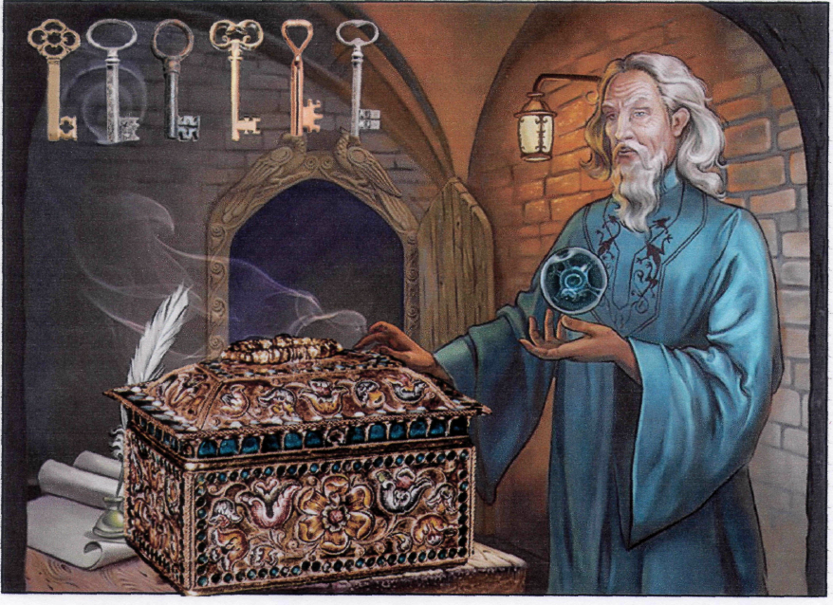
II. Актуалізація опорних знань.
Розминка.
- Які вирази називаються одночленами?
- Що таке многочлен?
- Що означає розв'язати рівняння?
- Як розкрити дужки, перед якими стоїть знак "+"?
- Як розкрити дужки, перед якими стоїть знак "-"?
- Як додати многочлени?
- Як віднімають від одного многочлена другий?
- Як помножити многочлен на одночлен?
- Яким законом користуються при множенні многочлена на одночлен?
- Які доданки називаються подібними?
- Що таке коефіцієнт?
- Як помножити многочлен на многочлен?
- Як помножити степені з однакової основою?
- Як піднести до степеня степінь?
III. Гра.
/ етап.
За перші парти сідають по одному учаснику з кожної команди. Розв'язують завдання і повертаються до команди.
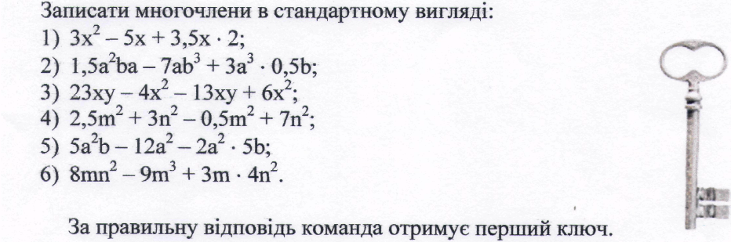
- 3x² - 5x + 3,5x · 2 = 3x² - 5x + 7x = 3x² + 2x;
- 1,5a²ba - 7ab³ + 3a³·0,5b = 1,5a³b-7ab³ + 1,5 a³b = 3a³b - 7ab³;
- 23xy - 4x² - 13xy + 6x² = 2x² + 10xy;
- 2,5m² + 3n² - 0,5m² + 7n² = 2m² + 10n²;
- 5a²b - 12a² - 2a²·5b = 5a²b - 12a² - 10a²b = -5a²b - 12a²;
- 8mn² - 9m³ + 3m·4n² = 8mn² - 9m³ + 12mn² = 20mn² - 9m³.
Поки три учасники виконують це завдання, решта шукають помилку у розв'язанні вправ, які записані на дошці.

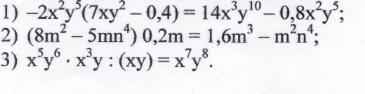
- -2x²y⁵(7xy² - 0,4) = -14x³y⁷ + 0,8x²y⁵;
- Помилки немає;
- x⁵y⁶ · x³y : (xy)=x⁸y⁷ : (xy)=x⁷y⁶.

// етап.
Завдання розв'язують у команді за відповідними номерами (номер учасника відповідає номеру завдання).

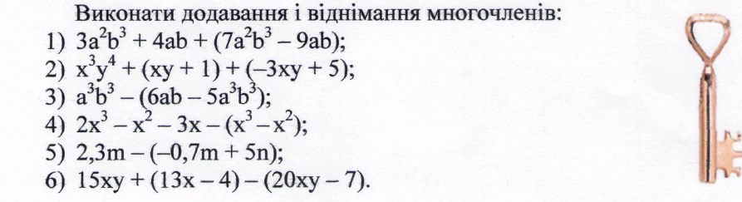
- 3aªb³ + 4ab + (7a²b³ - 9ab) = 3a²b³ + 4ab + 7a²b³ - 9ab = 10a²b³ - 5ab;
- x³y⁴ + (xy + 1) + (-3xy + 5) = x³y⁴ + xy + 1 - 3xy + 5= x³y⁴ - 2xy + 6;
- a³b³ - (6ab - 5a³b³) = a³b³ - 6ab + 5a³b³ = 6a³b³ - 6ab;
- 2x³ - x² - 3x - (x³ - x²) = 2x³ - x² - 3x - x³ + x² = x³ - 3x;
- 2,3m - (-0,7m + 5n) = 2,3m + 0,7m - 5n = 3m - 5n;
- 15xy + (13x - 4) - (20xy - 7) = 15xy + 13x – 4 - 20xy + 7= -5xy + 13x +3.
/// етап. Конкурс капітанів.

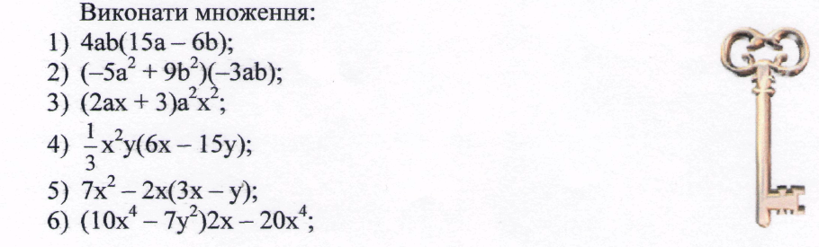

- 4ab(15a - 6b) = 60a²b - 24ab²;
- (-5a² + 9b²)(-3ab) = 15a³b - 27ab³;
- (2ax + 3)a²x² = 2a³x³ + 3a²x²;
- $\frac{1}{3}$x²y(6x - 15y) = 2x³y - 5x²y²;
- $7$x² - 2x(3x - y) = 7x² - 6x² + 2xy = x² + 2xy;
- $($10x⁴ - 7y²)2x - 20x⁴ = 20x⁵ - 14xy² - 20x⁴.
Чарівник, який охороняє скриньку, полюбляє цікаві математичні задачі і деякі з них пропонує вам.
Поки капітани працюють, решта учнів розв'язують головоломки. 1) Знайти закономірність і вияснити, який рядок зайвий.

2 | 5 | 8 | 11 | 14
1 | 4 | 7 | 10 | 13
3 | 4 | 5 | 6 | 7
3 | 6 | 9 | 12 | 15
В першому, друго му і четвертому рядках кожне наступне число дорівнює попередньому, збільшеному на 3. Третій рядок зайвий.
2) Знайти закономірність і записати відсутнє число.

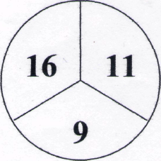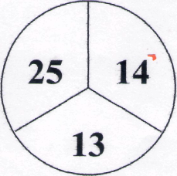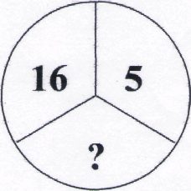

(16 + 11) : 9 = 27 : 9 = 3 (25 + 14) : 13 = 39 : 13 = 3 (16 + 5) : ? = 3
? = 21 : 3
? = 7
3) Із цифр складено рівність, яка виявилась неправильною. Перемістити цифри, щоб рівність справдилась.
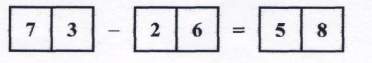
83 – 26 = 57

IV етап.

Завдання розв'язуються командою.
Картка містить тестові завдання. Серед запропонованих відповідей лише одна правильна. Навпроти кожної відповіді є буква. Учасникам потрібно вибрати букву із правильною відповіддю і викласти всі букви згідно з номерами завдань. Унаслідок цього команда має отримати ім'я відомого математика, про якого почуєте коротку інформацію.

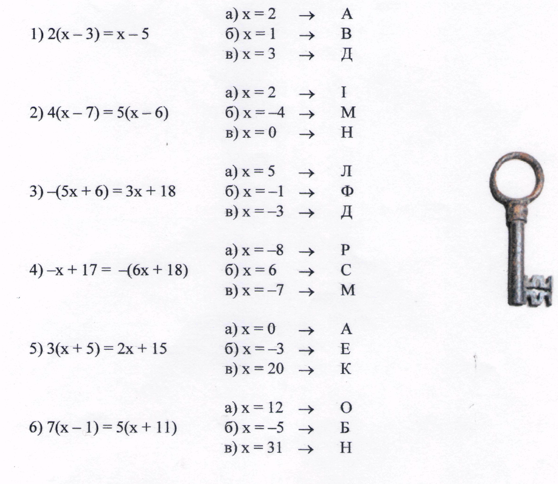
- 2(x - 3) = x - 5 2) 4(x – 7) = 5(x – 6) 3) –(5x + 6) = 3x + 18
2x – 6 = x – 5 4x – 28 = 5x – 30 -5x – 6 = 3x + 18
2x – x = 6 – 5 4x – 5x = 28 – 30 -5x – 3x = 6 + 18
x = 1 -x = -2 -8x = 24
x = 2 x = -3

- -x + 17 = -(6x + 18) 5) 3(x + 5) = 2x + 15 6) 7(x – 1) = 5(x + 11)
-x + 17 = -6x – 18 3x + 15 = 2x + 15 7x – 7 = 5x + 55
-x + 6x = -17 – 18 3x - 2x = -15 + 15 7x – 5x = 7 +55
5x = -35 x = 0 2x = 62
x = -7 x = 31

Отже, це ім'я відомого німецького математика Яна Відмана.
Ян Відман жив у XV ст. Народився у місті Хеба, що у Чехії. Навчався у Лейпцігському університеті, а потім почав у ньому читати лекції. Йому належить робота "Швидкий і красивий рахунок для всіх купців", де вперше з'явились знаки "+" і "—", і таблиця множення в друкованому вигляді. Тут же зустрічається термін "обернений дріб". Ян Відман був автором 28 друкованих праць з математики.

V етап.
Знову працюють всі
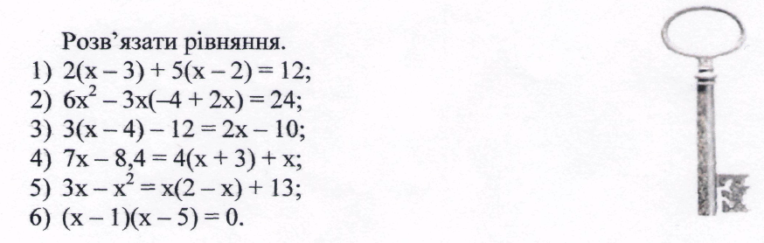

- 2(x – 3) + 5(x – 2) = 12 2) 6x² – 3x(-4 + 2x) = 24
2x – 6 + 5x – 10 = 12 6x² + 12x – 6x² = 24
7x = 6 + 10 + 12 12x = 24
7x = 28 x = 2
x=4
3) 3(x – 4) – 12 = 2x – 10 4) 7x – 8,4 = 4(x + 3) + x
3x – 12 – 12 = 2x – 10 7x – 8,4 = 4x + 12 + x
3x – 2x = 12 +12 – 10 7x – 4x – x = 8,4 + 12
x = 14 2x = 20,4
x = 10,2
5) 3x – x² = x(2 – x) + 13 6) (x – 1)(x – 5) = 0
3x – x² = 2x – x² + 13 x – 1 = 0 або x – 5 = 0
3x – x² - 2x + x² = 13 x = 1 x = 5
x = 13
VI етап.
Нарешті, ми підійшли до останнього, досить відповідального, етапу. Розв'язавши тестові завдання, ви здобудете слово-код, щоб відімкнути ключами чарівну скриньку. У завданнях закодована форма ключа, а порядковий номер вкаже, як потрібно їх викласти, щоб здобути скарб.

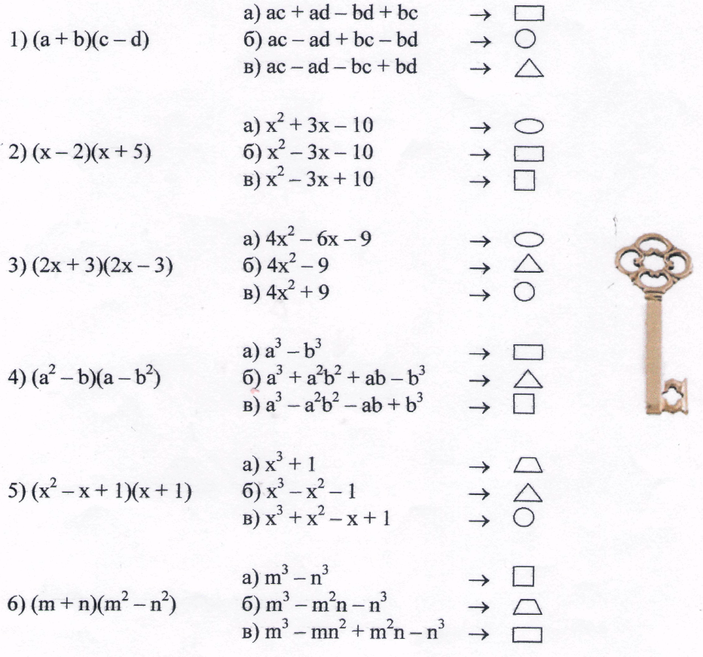
- (a + b)(c - d) = ac –ad + bc – bd;
- ( x – 2)(x + 5) = x² + 5x – 2x – 10 = x² +3x – 10;
- (2x + 3)(2x – 3) = 4x² – 6x + 6x – 9 = 4x² – 9;
- (a² – b)(a – b²) = a³ – a²b² – ba + b^{3;}
- (x² – x + 1)(x + 1) = x³ – x² + x + x² – x + 1 = x³ + 1;
- (m + n)(m² – n²) = m³ – mn² + nm² – n³.
Ви успішно пройшли всі етапи і здобули ключі. Тепер залишається відкрити слово-код і отримати скарб. Кожній букві коду відповідає геометрична фігура на кінці вашого ключа. Отже, викладаємо слово.

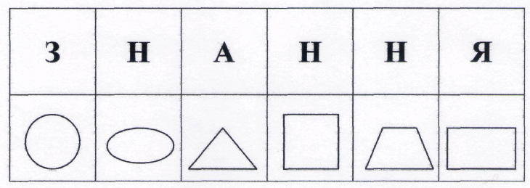

Чому знання назвали скарбом? Дійсно, найцінніший скарб, який ви одержуєте в школі - це знання, потрібні у житті кожній людині.

Впоравшись із завданнями, дізнаємося з кросворду, хто ми є.

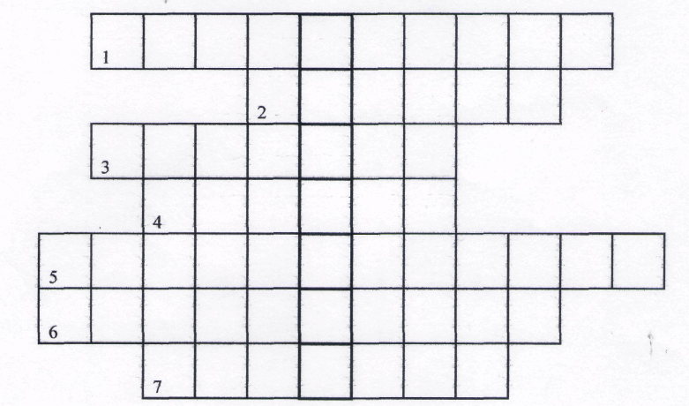

- Один з важливих шкільних предметів. (Математика) М
- Розв'язок рівняння. (Корінь) О
- Многочлен з двома доданками. (Двочлен) Л
- Число, яке підносять до степеня. (Основа) О
- Закон множення. (Розподільний) Д
- Числовий множник. (Коефіцієнт) Ц
- Доданки, які відрізняються лише коефіцієнтом. (Подібні) І
IV. Підсумок уроку.
Підрахувавши кількість очок кожної команди, визначаємо переможців і вручаємо призи.
Учні здають свої роботи для оцінювання. Результати будуть оголошені на наступному уроці.

V. Домашнє завдання. Підібрати цікаві головоломки і ребуси.

КРОСВОРД

- Один з важливих шкільних предметів.
- Розв'язок рівняння.
- Многочлен з двома доданками.
- Число, яке підносять до степеня.
- Закон множення.
- Числовий множник.
- Доданки, які відрізняються лише коефіцієнтом.

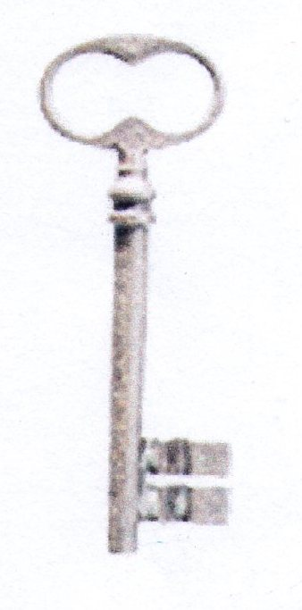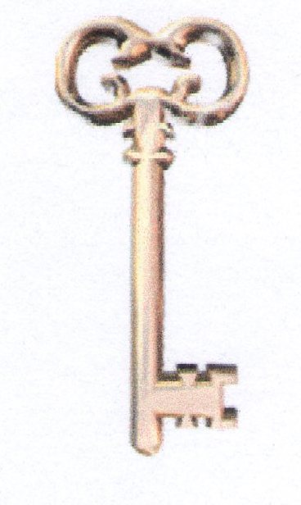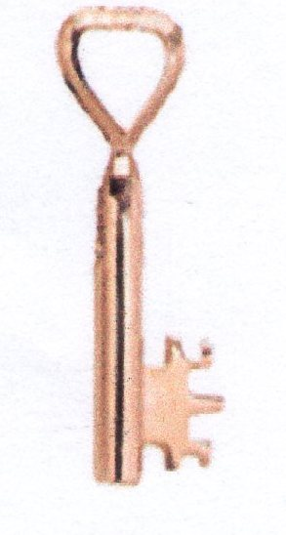
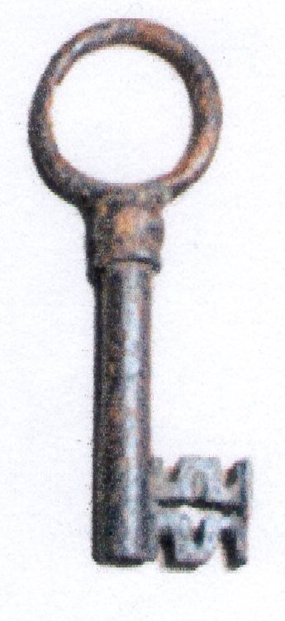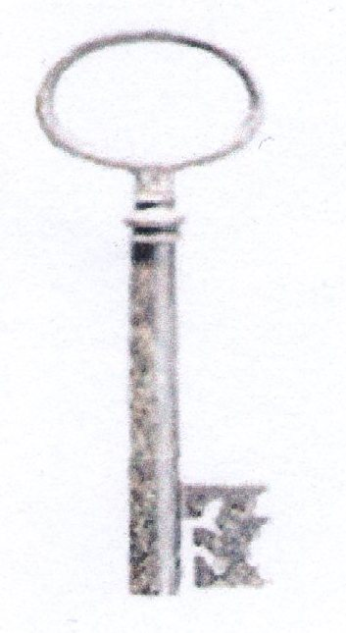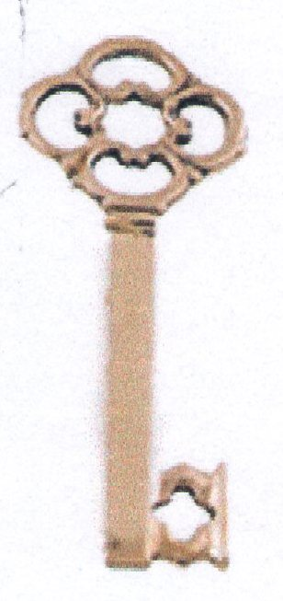

2 | 5 | 8 | 11 | 14
1 | 4 | 7 | 10 | 13
3 | 4 | 5 | 6 | 7
3 | 6 | 9 | 12 | 15

